CCCA中国冷链物流联盟行业统计公益工作
2015版《全国冷链物流企业分布图》
企业概况 | CCCA会员□ 冷链50强□ 定点企业□ 冷链万里行参会代表□ 其他□
企业概况 | A民营□ B国企□ C合资□ F外资□ 其他□
企业名称 |  |  |  |  |  |  | 地址
注册时间 |  |  | 注册资本 |  |  |  |  |  |  | 2014年收入
法人代表 |  |  | 电话 |  |  |  |  |  |  |  | 传真
联 系 人 |  |  | 手机 |  |  |  |  |  |  |  | 电话
联 系 人 |  |  | 传真 |  |  |  |  |  |  |  | 邮箱
冷库标识  温区分类 | 高温库  (恒温库)  5～15℃ | 中温库  (冷藏库)  5～-5℃ |  | 低温库  (冷冻库)  -18～-25℃ |  |  |  | 速冻库  (急冻库)  -35～-40℃ |  |  |  | 深冷库  (超低温库)  -45～-60℃ |  |  | 气调库  (保鲜库)  5～-2℃
吨位/万
自有车辆 | 城市配送 | 干线运输 |  | 宅配/电商 |  |  |  | 社会车辆 |  |  |  | 城市配送 |  |  | 干线运输
自有车辆 | 台: | 台: |  | 台: |  |  |  |  |  |  |  | 台: |  |  | 台:
2015年  发展规划 | 建库  计划 | 土地(亩):  冷库(吨): |  |  |  |  |  | 购买  车辆 |  |  |  | 城市配送(台)：  干线运输(台)：
加盟冷链蜘蛛计划 | 库源联盟□ 车辆联盟□ 返程货源□ 零担专线□ 技术联盟□ 信息联盟□
自愿申请上图企业：  签字：  盖章：  日期： |  |  |  |  |  | 中冷联盟会员部推荐：  日期：  中冷联盟秘书处意见：  日期：
重点单位信息采集表

统计收录工作说明：
1、《全国冷链物流企业分布图》(以下简称分布图)由中国冷链物流联盟主办主编。
2、分布图是全国冷链事业版图科研统计工作，是全国性、全行业的公益类工作。
3、凡是具有法人资格的企业信息均可免费上图(只收录已投入运营)，并获得分布图一张。
4、2015版分布图计划收录1000家企业，按吨位排名推荐“中国冷库百强”企业。
4、出版时间：2015年4月27-28日（拟定上海举办）。
5、出版活动：第25届中国冷链万里行论坛、第八届全国冷库运管与冷藏运输峰会。
华东区统计联络员:刘 欣 电话：010-68697027, 传真：010-68697035，邮箱：lxlenglian@126.com
华南区统计联络员:杨志凤 电话：010-68697027, 传真：010-68697035，邮箱：yzflenglian@126.com
华北区统计联络员:崔 磊 电话：010-68673898, 传真：010-68697035，邮箱：cllenglian@126.com
华中区统计联络员:田壮胜 电话：010-63445066, 传真：010-68697035，邮箱：tzslenglian@126.com
西南区统计联络员:郑 静 电话：010-63445066, 传真：010-68697035，邮箱：zjlenglian@126.com
西北区统计联络员:王旭东 电话：010-63445066, 传真：010-68697035，邮箱：wxdlenglian@126.com
东北区统计联络员:樊 旭 电话：010-63445066, 传真：010-68697035，邮箱：fqglenglian@126.com
中冷联盟《冷库视觉识别系统1.0》版
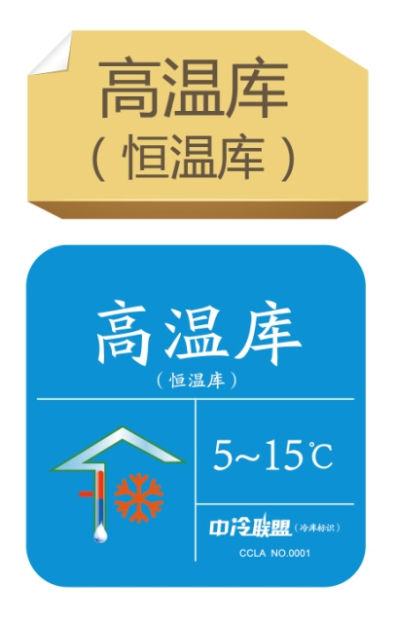
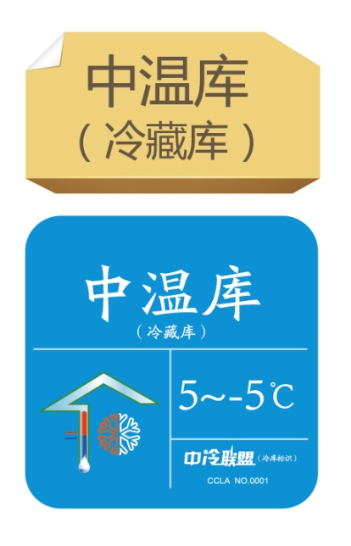
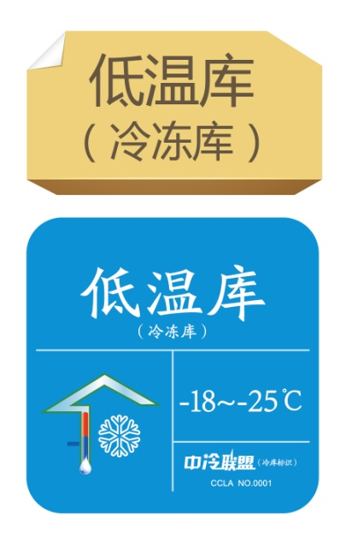
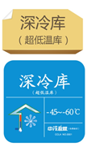
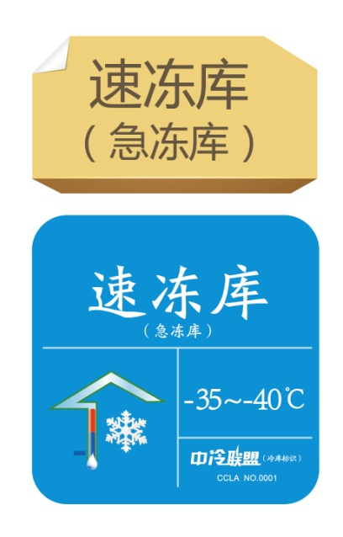
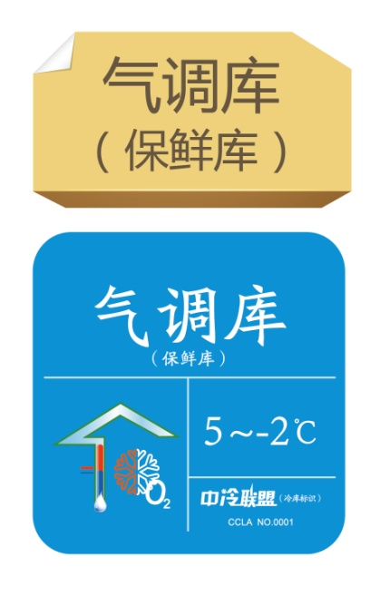

《冷库标识》意义及作用
《冷库标识》是中国冷链物流联盟(简称中冷联盟英文缩写CCCA)“冷链结盟、服务全程”理念倡导标准，是统一规格实施“冷链蜘蛛计划”，深度整合与优化行业资源措施，是统计发布“全国冷链物流企业分布图”上图标准，是建立中冷联盟成员业务互动、信息互通的运行管理标识标准，社会俗称“冷库身份证”。
长期以来，冷库适用范围的界定，从温度、类型上概念模糊，影响了行业发展、客户定位、服务功能、价值职能的发挥。说明如下：
1．中冷联盟设计的《冷库视觉识别系统1.0版》简称“冷库标识”。
2．冷库标识规范社会和从业者对冷库类型双名称及温度区间的统一定义，是倡导型行标，不代表国家标准化。
3．中冷联盟本着实用性和指导性、普遍性原则推出“冷库标识”，旨在通过市场化实际业务需求规范冷库名称，通过冷库标识“冷库身份证”概念，明确冷库功能及作用，带动市场需求、提高企业的运营管理水准和信誉度。
4．冷库标识中的温度区间表示为温度范围，不代表库温波动区间标准。
5．冷库标识信息内容包括：冷库类型对应的温度区间，绿色的简易象形冷库图形代表低碳节能，白色代表温度透明，红蓝两色代表温度高低，水滴代表冷库温湿度，雪花由红到冰柱雪花代表库温程度、O2代表气调库的气体控制，No.+编号可在联盟官网www.lenglian.org或联盟“微冷站”实时互动查证。
6．根据推广和应用情况，成员反馈意见修正，2.0版本将更加系统化和信息化。
7．冷库标识由中冷联盟秘书处推广，版权所有归中园物流技术研究院，执行中冷联合企业管理中心。

中冷联盟“三不八定与冷库标示”冷链标准

中冷联盟提出“冷链蜘蛛计划”以来，得到会员积极响应，为会员提供“冷库业务合作、返程货源、零担配货、同城共配”等具体行之有效的工作措施。为了更好的面向社会提供冷链服务，中冷联盟理事会研究决定，统一形象标识、统一服务质量、合作标准、信息监管、业务结算，发布了《冷库标识》与“三不八定”冷链标准，是规范性倡议标准，由中冷联盟会员先行带头实施，逐步带动行业参照执行，积极促进冷链市场繁荣健康发展。
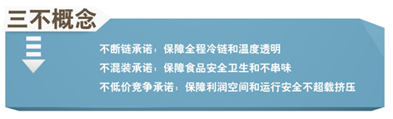

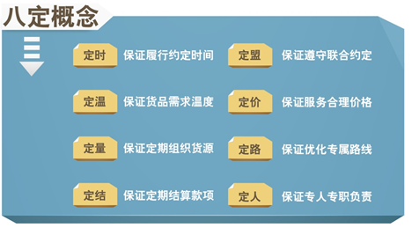

中国冷链物流联盟
CHINA COLD CHAIN LOGISTICS ALLIANCE
简 章
中国冷链物流联盟(以下简称中冷联盟，英文缩写CCCA) 宗旨是为中国食品与冷链物流行业服务，是企业与各方的桥梁与纽带，帮助解决会员困难，研究行业课题，统计发展数据，培养专业人才，对接服务需求，加强中外交流，促进我国冷链物流事业科学稳步发展的全国性公益性自发自律机构。
中冷联盟提出“食品工业与冷链物流两业联动、冷链可持续发展、冷链蜘蛛计划”等行业重大研究方略，为成员提供“政策咨询、市场调研、业务规划、九大模块服务、冷库池、专家团、人才库、数据库”服务，号召联盟成员实施“产业基金、融资租赁、集中采购、三板上市、食品贸易”五大跨越冷链措施迎合跨界冷链。
中冷联盟12项品牌工作包括“举办了24届中国冷链万里行、出版6部中国冷链年鉴和3张全国冷链分布图、认定100家全国食品冷链物流定点企业、召开7届中国冷链行业年会、测评一年一度中国冷链物流50强和冷链行业年度十大杰出人物、举办了13次“全国冷链物流培训班”、建设了“中国冷链物流网、中国冷库资源网、中冷联盟冷链资源公共平台”三大行业门户、多次组织企业进行国际商务考察、承担承接多项国家课题。
中冷联盟成员网络覆盖23个省份、5个自治区、4个直辖市、2个特别行政区、10个国际战略合作区域，拥有全国冷库容量20469713吨、冷藏车29444台，中冷联盟4765家成员汇聚冷链产业上下游各个环节资源，网络遍布一二三线城市，是了解中国冷链物流全面的选择。
中冷联盟得到中国食品科学技术学会冷冻与冷藏食品分会和中国国际冷链物流协会的支持，国家农产品保鲜技术工程研究中心为指导单位，中外运为主席单位，代表性会员有双汇、罗兰贝格、新发地、雨润、基伊埃、中邮物流、润恒、万华、巴斯夫、拜尔、广德、领鲜、海底捞等，与中科院理化所、北京物资学院、天津商业大学等院校建立紧密合作关系，代管中园物流研究院、中冷联盟仓储规划设计院，秘书处设在北京。
宗旨：以行业发展建设为核心、以企业关注需求为中心
理念：联合资源、联盟发展，帮助企业成长

中冷联盟秘书处
地址：中国北京宣武区马连道南街12号7735室 100055
全国服务热线：400-600-7919 邮箱：lenglian@126.com
电话：010-63444417 传真：010-68697035
联盟官网：www.lenglian.org
冷链门户：www.chinalenglian.com.cn
冷库门户：www.lengku.org.cn

